引领变革—数字化时代变革与创新管理（高管必修）
主办单位：一六八培训网（冠达咨询） www.peixun168.com；www.wonder168.com
时间地点：11月24-25日深圳
培训费用：6880元（含资料费、午餐费、专家演讲费）；住宿统一安排，费用自理
授课对象：涉及变革与转型的公司及部门的各级管理干部；需实施“变革与创新”的管理者及员工。
联系方式：18826414993黄老师（微信同号）15821390638刘老师（微信同号）
注：本课程可为企业提供上门内训服务和咨询服务，欢迎来电咨询！

课程背景：
如何借数字化时代新浪潮实现企业的转型升级，如何利用科技、管理创新的迅猛势头弯
道超车，如何在各传统产业及战略新兴产业领域中探索机会，实现企业全新增长。
值此中国新旧动能转换的关键时刻，企业领导者不仅需要准确的预判经济形势，更要凝
聚团队迎接市场不确定性的挑战。
人们常说，在这个世界唯一不变的就是“变化”，但是今天企业环境的变革速度和变革
规模正以前所未有的态势发展，个人和组织的生命周期都在缩短。如何让变革的理念、战略、组织制度和文化成为组织适应新世界的核心能力？如何让企业的管理者，甚至员工都能“理解变革创新；拥抱变革；引领变革与创新”？如何消除员工在“变革与创新”中的“不适感”并积极主动拥抱变革？本次课程将会给你带来深刻的体验。

培训目标：
你知道吗？78%失败的企业变革源于人员的抗拒
想要变革成功？优良的变革管理帮你增加六倍成功率
1.全方位诊断变革与创新的基因：
发现你的变革风格，认识你的创新优势，掌握你的变革与创新策略
2.理解变革，可赢在创新：
了解变革本质，直面变革，建立正面创新心态
3.驾驭变革与创新：
不再陷于变化漩涡，主动控制变革与创新方向
4.师从经典：
学习经典变革方法，参照当今企业真实变革案例，具有身临其境的感觉。
5.教学形式多样，强调互动：
采用全案例、全开放式教学，教学过程中注重学员与讲师之间的互动和激发。
本课程是美国版权课程，与领越©领导力齐名；是学术前沿与企业实践的深度融合。其中有数字化商业巨头实战道术分享；也有企业案例深层剖析把脉问诊。本课程包括：2+沙盘模 拟；3+游戏；4+案例模拟演练和 90+真实案例解析。强调实用，强调解决问题。

课程大纲：

模块一：企业在实施变革与创新过程中，常遇到的八种困境
困境一：如何消除团队中安逸情绪，树立发展紧迫感？
困境二：如何创建足够强大的联盟，组建变革引领团队？
困境三：如何发挥团队愿景的力量，凝聚人气，激励人心？
困境四：如何强化变革目标，达成团队思想统一？
困境五：如何及时清除变革障碍，善于授权赋能？
困境六：如何创造一个又一个短期胜利，增强团队成员的信心？
困境七：如何避免过早宣布胜利，促进变革深入？
困境八：如何将变革经验萃取，成果融入企业文化？
模块二：如何理解变革与创新
- 破冰：课程目标介绍
- 体验式游戏：体验有如过山车的变革
  - 游戏体验一：变革是不可避免的，因为我们不能控制外在因素
  - 游戏体验二：在很多公司中竞争压力会触发变革
  - 游戏体验三：变革要求新的行为并走出自己的舒适区
- 分析变革与创新的本质
  - 变革的本质一：外部环境/竞争对手/客户要求，一直推动企业变革
  - 变革的本质二：要生存和保持领导地位，持续变革是必须的
  - 变革的本质三：公司整体目标永远要优先于个别部门的目标
  - 变革的本质四：变革是自我挑战与创新的好机会
  - 变革的本质五：适应转变需要的新行为，不断挑战自己的舒适区
- 变革经历三个阶段的应对策略
  - 第一阶段：结束阶段的应对策略
    - 管理期望；做好预案
    - 放下旧方式；迎接挑战
    - 个人层面，变革的心理准备
    - 团队层面，组织愿景；团队赋能
    - 战略层面，缩短困顿期的措施
  - 第二阶段：困顿阶段的应对策略
    - 清晰变革小目标和步骤
    - 树立标杆；及时表扬
    - 及时告知新进展
    - 加强沟通与反馈力度和频次
    - 消除不适应感
  - 第三阶段：新的开始的应对策略
    - 认可付出和获得的成果
    - 阶段性表彰与奖励
    - 固化和复制技能
    - 阶段复盘
    - 下一步行动计划
实战问题：将根据钮东涛讲师对学员访谈的结果来设计现场问题，具体问题以学员访谈为主
实战工具：一个游戏沙盘；二个模型
- 实际案例分析：世界瞬息万变
- 体验式游戏：MAMI Game1
- 讨论：在三个阶段的心态反应以及相应的处理策略
模块三：如何主动拥抱变革
- 了解你自己的变革与创新风格
  - 测评：体验你的变革与创新风格。学员将分组讨论自己怎样适应变革，并认识到自己与他人风格的区别？找到创新的方法。
  - 利用练习和变革与创新风格测评结果，了解个人的变革风格以及应用：面对变革的态度；帮助他人适应变革的策略
  - 我们的努力方向：认识自己弱项；完成自我修炼；建立团队互补
- 变革关键态度
  - 体验式游戏：谁是罪犯
积极主动是应对变革的关键态度
  - 积极主动的两层含义
    - 在没有人叮嘱、提醒或要求下，主动作出适当的行动
    - 把精力放在自己可以影响的事情上
    - 从关注圈到影响圈（阿里彭蕾成长经历解析）
  - 适应转变的关键提示
    - 要点一：表达同理心
    - 要点二：表示肯定
    - 要点三：通过提问引导
    - 要点四：宏观看问题
    - 要点五：分享经验
    - 要点六：提供帮助
实战问题：将根据钮东涛讲师对学员访谈的结果来设计现场问题，具体问题以学员访谈为主
实战工具：一个练习；二个案例分析
- 练习：改变你看待事物的心态
- 案例分析：如何扩大影响圈
-案例分析：应对变革中的棘手问题，处理抗拒情绪
模块四：如何引领变革和创新
- 变革管理过程
- 体验式游戏：反映学员在变革和创新管理中的现状
- 变革和创新管理八步骤介绍
- 回顾变革领导力测评结果
- 约翰.科特的变革8步骤案例分析
  - 营造紧迫感 Create Urgency
  - 组成有力同盟 Form a Powerful Coalition
  - 明确变革目标 Create a Vision for Change
  - 沟通变革 Communicate the Change
  - 清除障碍 Remove Obstacles
  - 创造短期胜利 Create Short-term Wins
  - 构建团队能力 Build Team Capability
  - 固化变革 Make Change Stick
- 处理抗拒情绪
  - 处理抗拒情绪
  - 处理抗拒情绪的3个步骤
  - 为什么抗拒变革
- CRA创新工具
  - 从什么地方寻找创新的机会
  - CRA创新工具的五大实用案例
  - CRA创新工具的六步使用流程
实战问题：将根据钮东涛讲师对学员访谈的结果来设计现场问题，具体问题以学员访谈为主
实战工具：一个游戏沙盘；二个案例解析
- 体验式游戏：MAMI Game2
- 案例解析：四大变革利益相关方应对策略
- 案例解析：如何寻找变革与创新机会
模块五：学以致用+行动学习
形式1：学员实战问题研讨与最佳实践分享；
形式2：提供世界500强企业模板，带领学员进行现场演练；
形式3：重点问题分析解析。
本模块将根据企业实际情况做课前深度定制访谈，确定实战问题解决方案。
（本大纲内容仅供客户参考，具体案例及内容将根据客户课前学员访谈或调研问卷做相应调整，具体内容以培训前提供的学员手册为准）

讲师介绍：
钮东涛老师：
教育及资格认证：
- 高级讲师
- DiSC@国际认证讲师、21年企业高管实战经验
- 获得国家颁发的教师资格证书
- 现任清华大学经管学院高管培训中心理事
- 现任美国GLG格里集团专家团成员，专业咨询顾问
- 现任中国管理科学研究院发展中心首席智库专家
- 现任香港亚洲商学院特聘教授；厦门大学客座教授
- 现任中国红十字总会心理干预咨询师
- 荣获2018年中国10强讲师；中国十大领导力讲师
讲师经历及专长：
- 钮老师曾就职于国内某著名上市公司。曾在企业任运营VP；分公司总经理、集团公司副总经理、市场部总监；终端管理部总监；制造型企业培训总监；企业大学负责人
- 曾担当奔驰汽车；雷克萨斯；西门子；中国移动；中国联通；清华紫光集团；新华三大学；中科院外研社；香港亚洲商学院；中车永济；中国核电；中粮集团；中央电视台；中视前卫；首都机场商贸；上海虹桥机场；中国南方航空；中建三局；中建绿投；新城房地产；香港九龙仓置业；贵州茅台；五粮液集团；飞鹤乳液；朗生制药；三力制药；中石油；中海油；国家电网；徐工重工；正邦科技；晨光文具；工商银行；中信银行；邮储银行；中国国际投资；中国远洋；汽车之家；三星电子；阳光保险；前程无忧；中汽工程；中国邮政；济华燃气等企业资深讲师；高级咨询顾问
- 全面升级。讲师通过“DiSC@国际讲师”认证；课程获得“国家版权局版权授权”；客户有“中央电视台”见证。
主讲课程：
- 《后疫情时代企业变革与转型》《数字经济下的变革与创新管理》《领变@》
- 《疫情倒逼管理者转型》《数字化转型》《转型领导力：从管理者到卓越领导者转型》
- 《如何打造高绩效团队》《团队执行力：从目标到结果全过程管理》
- 《危机，铸就企业卓越领导力》《因人而异的高效沟通》《跨部门沟通与团队协作》
- 《从创业型老板向领导型企业家转型》
- 《因人而异的团队激励》《用量子管理激活原动能》《激励与授权》
- 《疫情后的情绪与压力管理》《客户抱怨与投诉处理》
- 《DISC知人善用》《角色认知与定位》
- 《从业务骨干到优秀经理人的转型》
培训效果保障措施：
措施一：独有的培训服务流程
- 课前二周做 5 %名学员访谈，进一步明确需求；
- 课前一周完成课程研发，提交学员手册；
- 课后学员完成《培训后行动计划》与《行动学习项目》
- 根据需要，提供培训后一对多或一对一辅导
措施二：坚守课程开发原则
钮东涛顾问是我公司课程研发团队成员，坚持“定制化专业培训”。在培训前的课程设计，培训中的课程实施，培训后的辅导跟进，均有参与其中，确保每一次课程的落地和实效。
- 原则一：定制化，而不是标准讲义
- 原则二：实战化，而不是理论讲解
- 原则三：系统化，而不是单一模块
- 原则四：业务化，而不是泛泛而谈
培训客户：
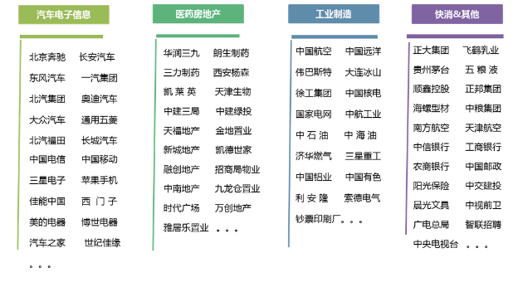
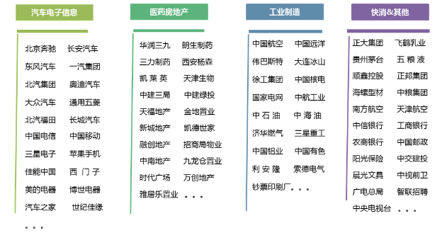

- 钮老师在近十年来，已先后向奔驰、奥迪、德国伟巴斯特、徐工集团、中核电、中航工业、中国远洋、中国电信、工商银行、中石油、中海油、佳能中国、南方航空、贵州茅台、五粮液集团、中粮集团、正邦科技、中央电视台、中视前卫、飞鹤乳业、西门子、中建三局、中建绿投、新城地产、金地置业、朗生制药、阳光保险等优秀企业提供了咨询、培训服务，获得客户的一致好评。
钮老师是实战派讲师。课程强调的不是传递知识，而是学员行为的改变。授课内容案例多；干货多；逻辑性强。授课方式深入浅出，抓痛点，解决实际问题。授课形式变化多样，互动性强，富有激情和号召力。用专业、风趣的语言吸引和感染学员。

